Lebenslauf
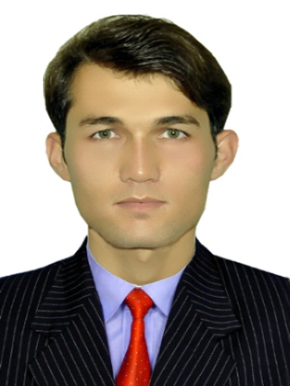
Persönliche Daten
Geburtsdatum/-ort 31.07.1996 in Ghazni (Afghanistan)
Familienstand ledig
Staatsangehörigkeit Afghanisch
LinkedIn linkedin.com/in/mohammad-qasimi

Studium
06 /2017 -06/2021 Polytechnische Universität Kabul, Afghanistan
Bachelorstudium Informatik
Thema Abschlussarbeit: Attendance System using Facerecognition
(Durchführung und Entwicklung einer Anwendung mit der Programmiersprache Python.
Der Schwerpunk lag auf maschinellem Lernen unter Verwendung von Python, Django, und MySQL)

Berufserfahrungen
04/2015 – 03/2017 Zukoor Muhajirin Realschule, Ghazni Afghanistan
Physiklehrer

Schulbildung
2003 – 2015 Zukoor Muhajirin, Ghazni, Afghanistan
Schulabschluss: Abitur

Praktika
05 /2019 -12/2019 Medical University, Kabul Afghanistan
PHP-Entwickler
- Entwickler von Backend Logik mit PHP
- Datenbankenmanagement mit MySQL
- Optimierung bestehender Anwendungen

Weiterbildungen
seit 03/2025 Deutsch Berufliche Sprachkurs
VHS Heilbronn GmbH, Heilbronn

09/2023 – 12/2024 Integrationskurs und leben in Deutschland
AKI Bildungs GmbH, Künzelsau

03/2023 – 07/2023 Erstorientierungskurs (EOK)
Diakonie Freiburg

2019 – 2021 Englisch-Sprachkurs
Muslimisches Institut für englische Sprache, Kabul Afghanistan

01/2019 – 02/2019 Datenbankanalyse und design (abgeschlossen im Januar)
MySQL: Grundlagen und Anwendung (abgeschlossen im Februar)
SYNAPSE Technologies GmbH, Kabul Afghanistan

Ehrenamtliche Tätigkeiten
02/2023 – 07/2023 Gemeinnützige Arbeit, European Homecare in LEA Freiburg
Freiwilliger Helfer für Geflüchtete
- Unterstützung von Geflüchteten im Alltag
- Hilfe bei der Integration und Orientierung im neuen Umfeld

Weiter Fähigkeiten und Kenntnisse
Persisch Muttersprache
Deutsch B1, B2-kurs laufen (Abschluss Ende Juli)
Englisch B1 (gut in Wort und Schrift)
EDV MS Office (Word, Excel, PowerPoint)
Programmiersprachen Python, JavaScript, Django, MySQL CSS3, HTML5

Tools Git, GitHub, VS Code

Bretzfeld,07.07.2025

Mohammad Juma Qasimi

